Profesor: Gladys Salvo
Curso: Primero básico
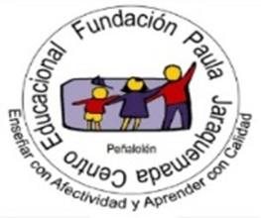
Lenguaje
Información para las familias:
En este trabajo que realizarán en casa necesitaremos de todo su apoyo, ya que aprender a leer es uno de los procesos más complejos en el aprendizaje de los niños/as. La lectura abrirá un mundo nuevo para ellos/as y en esta oportunidad serán los protagonistas junto a sus hijos.
Serán ustedes los que guíen el gusto por la lectura en sus pequeños/as, por lo que les pedimos mucha paciencia y amor en lo que les transmitirán.
Para motivarlos puede tener un abecedario en su pieza con objetos que comiencen con el sonido de cada letra, sino puede comprarlo puede fabricarlo con ellos a medida que vayan aprendiendo las letras. Hasta ahora deberían tener las vocales y la letra M.
Por ejemplo:
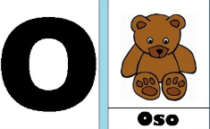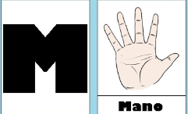
Lo importante es que las letras que vayan aprendiendo las distingan por su sonido, por ejemplo M suena /m/, no eme.

También puede mostrar videos educativos, como por ejemplo:
Ronda de las vocales https://www.youtube.com/watch?v=PUF8U4kiM-w
Sílabas para niños M, P, L, S https://www.youtube.com/watch?v=j1RIUuftxKo
O descargar juegos educativos como “Abrapalabra la magia de aprender a leer”, el conejo lector” o “Aprende a leer con PIPO”

ACTIVIDADES
1.- Trabajo en el libro del ministerio
En el libro de lenguaje completar las páginas que no alcanzaste hacer en el colegio. (Página 2 a las 17)
Si ya las hiciste continúa trabajando con la ayuda de tus padres, hermanos mayores o algún adulto que este contigo en las siguientes páginas. (20-21-22-23-25-26-27-28-29-30-32-33-34 y 38)
2.- Guías
Estas guías deben ser guiadas por un adulto y no es necesario imprimirlas.
Puede registrar las respuestas en el cuaderno de Lenguaje.

GUÍA DE LENGUAJE N° 1

Hoy conoceremos un poema y comprenderemos las rimas.

PUEDES VER EL SIGUIENTE LINK
https://vimeo.com/400819101

En los poemas existen palabras que riman.
Una rima, es un conjunto de sonidos que se repiten en uno o más versos al final de ellos.
Ejemplo: La tortuga Helena
es grande y es buena
nada por los mares
como una sirena.

El estudiante debería responder.
¿Cuáles son las palabras que riman? (pregunta hecha por el adulto)
Respuesta: Helena, buena y sirena.

¿De quién nos habla este poema?
Respuesta: El poema nos habla de la tortuga Helena.

¿Cómo es Helena?
Respuesta: Helena es grande y buena.

¿Qué puede hacer Helena?
Respuesta: Helena puede nadar por los mares como una sirena.

Para practicar
Escucha el siguiente poema e identifica las rimas.

Los dientes de Danielita

¿Qué le pasó a Danielita?
su sonrisa está vacía;
se le perdieron sus muelitas
o los guardó en su alcancía.

¿Cuáles son las palabras que riman? (pregunta hecha por el adulto)

El estudiante debería responder: Danielita y muelita.
Vacía y alcancía.

GUÍA DE LENGUAJE N° 2
Hoy aprenderemos a separar sílabas.
Vean el siguiente link https://www.youtube.com/watch?v=m2-i8Hce5oQ&t=15s
Nota: Lea toda la actividad al estudiante:
Las palabras se pueden separar en partes, estas partes se llaman sílabas.
- ¿Cuántas sílabas tiene la palabra mamá? (un aplauso por cada sílaba)
Respuesta: La palabra mamá tiene dos sílabas: ma-má. (dos aplausos)
- ¿Cuántas sílabas tiene la palabra pelota?
Respuesta: la palabra pelota tiene 3 sílabas: pe – lo – ta . (tres aplusos)
Observa atentamente la siguiente imagen y marca la cantidad de sílabas que tiene.
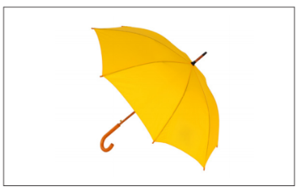

Respuesta: pa-ra-guas, 3 sílabas.A practicar:
Escucha atentamente cada palabra y dibuja con círculos la cantidad de sílabas que tiene cada palabra.
Observa el ejemplo:

¡¡¡Buen trabajo!!!

